Advanced Payroll
SAP HR

Chatper 2. Wage types(임금유형)

정연홍
급여 계산을 통해서 사원에게 지급되려면 지급 항목, 공제 항목, 세금, 사회보험 항목들로 구분되어야 하는 가장 작은 단위인 임금 유형(Wage Type)으로부터 시작해야 한다.

Chapter 2 임금 유형

▶ Overview
급여를 구성하는 여러 가지 항목 중 가장 먼저 이야기될만한 항목일 듯하다. 급여는 결국 사원에게 특정 금액을 지급하고 그에 따른 공제 금액, 그리고 그 차액인 은행이체, 즉 실제 사원의 통장에 입금되는 금액을 만들어내는 과정인 것이다. 그러한 모든 금액들을 우리는 앞으로 임금 유형(Wage Type)이라 이야기할 것이다. 임금 항목, 임금 유형 정도로 표현될 수 있을 것이다. 임금 유형에는 지급 유형, 공제 유형, 특정한 목적에 사용되는 유형과 기본급, 수당, 공제, 소득세, 사회보험료와 같이 조금 더 구체적인 유형이 있다.

앞서 이야기한 것처럼 임금 유형은 다양한 형태로 표현되고 관리된다. 다르게 이야기를 해보자면 관련된 속성들이 많을 것으로 추측할 수 있을 것이다. 이번 장에서는 그런 임금 유형의 속성에 대해서 이야기하고자 한다. 일반적으로 프로젝트를 진행할 때에는 임금 유형에 대한 정리가 가장 먼저 이루어지게 된다. 그리고 운영에서도 그런 임금 유형 정리를 계속 유지관리해야 한다. 업무 담당자나 시스템 유지보수 담당자의 경우에도 본인들이 사용하는 임금 유형의 속성과 실제 사용되고 있는 임금 유형의 내역에 대해서 충분히 숙지가 되어야만 관련된 모든 상황에서 충분히 대처할 수 있을 것이다.

자, 이제 그런 임금 유형에 대한 기본적인 속성과 어떻게 만드는지를 확인해보도록 하자.
임금 유형은 크게 두 개의 카테고리로 구분할 수 있다.
1) Primary Wage Type
- Dialog Wage Type: 인포타입을 통해서 사용자가 직접 입력하는 임금 유형
- Time Wage Type: 시간 정보를 이용하여 시스템에서 제공하는 임금 유형
- Primary Wage Type은 급여를 지급하는 임금 유형이라고 생각하면 적절할 것이다.

2) Secondary Wage Type
- 급여 계산을 진행하는 동안 시스템에 의해서 생성되는 Technical Wage Type을 의미한다. 급여 지급 혹은 공제 항목들이 처리되기 위해서 시스템 내부적으로 구성되거나, 해당 항목들의 조합으로 발생하는 임금 유형으로 생각하면 된다.

임금 유형 | 급여 처리 단계 | 임금 유형 카테고리
1000(기본급) | 1. Infotype 0008(기본급)  1000(기본급): 1,000,000원 입력 | Primary Wage Type  Dialog Wage Type
/801(부분계수)  /101(총지급액) | 2. 급여 계산 실행  일할 계산을 위해서 /801(부분기간계수1) 생성  시스템 내부적으로 /101(총지급액)을 산출  1000(기본급)이 /101(총지급액)에 누적됨 | Secondary Wage Type
<표> 2.1 급여 처리 단계에 따른 임금 유형 카테고리 예시

임금 유형 구조는 다음과 같이 구성되어 있다.

1) AMT(금액)
급여로 지급되어야 하는 금액을 입력할 수 있다.

2) RTE(비율)
비율을 가지는 임금 유형은 대개가 시간 임금 유형이다. 급여 계산을 진행하면서 시간 임금 유형에 입력된 시간 수에 해당 시간 단가의 비율을 계산하기 위한 비율 정보를 가지고 있다.

3) NUM(수량)
비율에서 언급한 바대로 시간 임금 유형에서 시간과 같은 수량 정보를 관리할 수 있다.

임금 유형의 속성 정의에서 어떤 항목을 사용할 것인지를 설정할 수 있다.

임금 유형에 대한 구분 그리고 입력 가능한 값에 대해서 알아보았고, 좀 더 자세한 특징들에 대해서 언급해보겠다.

1) 임금 유형을 입력에 따른 특징
임금 유형을 인포타입에 입력 시 제어할 수 있는 특징에 대한 설정이다.
- 어느 인포타입에서 입력 가능하게 할 것인가?
- 인사영역 혹은 사원하위그룹에 따라 입력 가능하게 할 것인가?
- 임금 유형이 지급인지 공제 항목인지?
- Indirect valuation(간접 평가)를 통해서 금액 관리를 할 것인지?
- Indirect valuation(간접 평가)를 통해서 입력된 금액을 수정 가능하게 할 것인가?
- 반올림 방식은 어떻게 할 것인가?

2) 임금 유형을 급여 계산에 따른 특징
인포타입을 통해서 입력된 임금 유형은 급여 계산을 통해서 각각의 특징에 따라서 계산 처리된다. 이러한 급여 계산 시에 영향을 주는 특징에 대한 설정은 다음과 같다.
- Processing Class
- Evaluation Class
- Cumulation Class
- 평가 임금 유형, 비율 설정

1 임금 유형(Wage Type)

1.1 Dialog Wage Type
Primary Wage Type 중 사용자가 인포타입을 통해 직접 입력하는 임금 유형을 말한다. Standard에서 제공하는 Infotype: 0008(기본급), 0014(반복 지급 및 공제), 0015(추가 지급), 0416(연차 보상), 2010(사원 지급 정보) 등이다.
<Tip>
Dialog Wage Type의 경우 속성상 금액, 수량을 입력하지 않고 입력은 가능하나, 급여 계산 시 금액과 수량이 없는 경우는 Schema의 PIT(Function)에서 저장이 안 된다(관련 Rule에서 처리한다.).
</Tip>

1.2 Time Wage Type
Primary Wage Type 중 시간(근태, 초과, 연장)정보에 의해서 시스템이 생성해주는 임금 유형이다. Time Evaluation(시간 평가)에서 '시간 임금 유형 선택 규칙'으로 생성된 시간 임금 유형을 급여 계산 시 해당 임금 유형의 평가 임금 유형과 비율에 따라 금액이 계산되는 방식이다.

1.3 Secondary Wage Type
Primary Wage Type와 다르게 사용자가 인포타입에 입력하지 않고, 급여 계산 시 시스템에 의해서 생성되는 Technical Wage Type을 지칭한다. 임금 유형은 4자리 코드로 이루어져 있고, Character 타입이므로 숫자, 문자로 구성할 수 있다. Standard에서 제공하는 Secondary Wage Type은 4자리 코드로 맨 앞자리 '/'로 시작한다. 아래의 표에서는 Secondary Wage Type의 형태와 용도에 대해서 설명하였다.
형태 | 설명
/0nn | 시간 단가 계산을 위한 임금 유형
/1nn | 급여 계산에 필요한 누적 임금 유형
/2nn | 평가 기준으로 사용되는 임금 유형(IMG와 관련 있음)
/3nn | 소득세, 주민세, 비과세 관련 임금 유형
/4nn | 사회보험 관련 임금 유형
/5nn | 실지급에 관련 은행이체, 청구(마이너스 급여) 관련 임금 유형
/8nn | 일할계산을 관련 임금 유형
/Lnn | 대출 관련 지급, 상환, 밸런스 임금 유형
/Pnn | 연말정산 시 이전 근무지 관련 임금 유형
/Rnn | 퇴직금 계산 시 지급, 이전 근무지 내역, 세금 관련 임금 유형
/Ynn | 연말정산 계산을 위한 임금 유형
<표> 2.2 Secondary Wage Type 내역

<표> 2.2에서 보는 것처럼 Secondary Wage Type은 각각의 의미와 속성을 지니고 있어 절대 수정하거나 삭제해서는 안 되며, 해당 임금 유형 범위를 제외하고 임금 유형을 만들고 사용해야 한다.

임금 유형은 Infotype 0008, 0014, 0015(월급여 기준으로만 이야기를 해보자면)를 통해서 지급 혹은 공제 항목이 발생한다. 지급 항목을 기준으로 소득세, 사회보험료 계산을 통해서 법정 실급여가 발생한다. 법정 실급여 발생 이후 가압류, 회사공제분을 계산하면 최종적으로 은행이체를 위한 금액이 발생한다. 이를 식으로 적어보면 다음과 같다.
<BOX>
총 지급금액(/101) – 소득세(/301),주민세(/302) – 사회보험료(/4ME,/4PE,/4UE) = 법정 실급여(/550)
법정 실급여(/550) – 회사공제분(/110) = 은행 이체(/559)
</BOX>

프로젝트를 진행하면서, 급여명세서를 구성할 때 임의로 급여명세서 프로그램에서 총액/은행 이체 항목에 대해서 계산한 값을 보여주는 것이 아니라 이미 급여 계산을 통해서 급여 결과에 쌓여 있는 Standard 항목을 통해서 보여주는 것이 적절할 것이다. 임금 유형은 이미 Standard에서 제공해주는 유형과 각자 회사에 맞게 커스터마이징해 생성한 유형으로 구분할 수 있다. Standard에서 제공하는 유형도 필수 항목과 추후 각 회사에서 해당 성격에 맞게 생성하려 할 때 참조하기 위한 Sample 유형으로 구분된다.

지급항목 | 공제 항목
지급총액 | 공제총액
/101 | (/101 - /550) - /110
은행이체
/559
<그림> 2.1 Primary Wage Type과 Secondary Wage Type으로 구성하는 급여 명세서

1.4 Processing Class
급여 계산 시 내부적으로 제어하기 위한 임금 유형의 특징이라 말할 수 있다. 그만큼 임금 유형에서 중요한 특징이고, 앞으로 설명할 Schema와 Rule에서 사용된다.

Processing Class | Processing Class 명 | 관련Rule | 설명
01 | 평가 기준에 지정 | KR10 | 시급 계산을 위해 해당 여부, 일반적으로 시급에 포함되는 경우는 '1'을 사용하여 '/001' 임금 유형에 포함한다.
03 | 시간급 유형 누적 및 저장 | X020 | 시간 임금 유형을 급여결과(RT) 테이블에 어떤 식으로 저장할 것인지 여부 일반적으로 '5'를 사용
04 | 세금 및 SI 기간 기준 임금 유형 요약 | X025 | 세금 및 사회보험 기준 임금 유형의 기간 지시자와 같은 지시자를 초기화해서 급여결과(RT)에 누적시켜줌
05 | 순지급 및 총지출생성 | KR30 | 세금계산 schema를 진행후 IT에 남아있는 항목으로 법정 실급여(/550), 순지급 공제 (/110)를 생성해주는 역할
06 | 기존 급여 계정에서 LRT의 임금 유형 입력 | X006 | 직전 급여결과를 읽어서 당해 급여계산에 연관 여부를 판단하여, 관련이 있으면 'LRT' 테이블에 저장하는 역할  '/109'와 '/4PC' 임금 유형은 각각 '2'와 '1'로 설정되어 LRT 테이블에 저장된다.
10 | 월간 팩토링에 대한 임금 유형 표시 | XVAL | 임금 유형별로 일할계산 여부 및 일할계산 임금 유형(/801~/8nn)을 선택
17 | 초과근무 보상(급여 계산 규칙 TC10/TC20) | TC10  TC20 | Time evaluation(시간 평가)에서 처리가 되는 부분임
18 | 작업장 관련 지급 처리 | X015 | Schema 'KR00'에서 사용하지 않음
20 | 총액부분 종료 시 누적 및 저장 | X023 | 기본급 및 다른 Infotype의 임금 유형들이 최종적인 계산이 끝나게 되면, 급여결과 테이블(RT)에 합산하여 저장하는 역할
24 | 전송관리 | X055 | Infotype 0011(외부이체)를 이용할 경우에 사용. 은행이체(BT) 테이블에 저장된다.
25 | 지급/공제 종료 시 처리 | X045 | 외부이체를 사용하는 임금 유형인 경우에 사용
30 | 누적 갱신 |  | Function 'ADDCU' 에서 사용됨  연말정산과 같은 연 단위의 누적 금액이 필요한 경우에 사용됨
31 | 비용 배분에 월간 총액 할당 | XCM0 | 차대변으로 처리되는 부분을 제외한 근태(근무)에 관련된 누적처리
32 | 전환 전용 |  | 미국 급여에서 연말정산 관련해서 사용
35 | 대체에 교대근무 변경 보상 | X066 | 대체 근무로 인한 교대근무 시에 보상 처리 관련
41 | 한계 결정할 임금 유형 누적 및 저장 | X024 | 실제로 사용되지만, PC20과 같은 역할이고 스키마상 다른 위치에 존재함
45 | VD에서IT까지 또는 반대로 임금 유형 임포트 |  | 한국 급여에서 사용하지 않음
47 | 특별 인포타입 처리 0014/0015 | KR11 | Infotype 0014/0015 처리 시 사용
48 | 자동 특별지급 |  | 한국 급여에서 사용하지 않음
50 | '밸련스 및 총계'를 사용한 공제 처리 |  | 공제 항목인 경우 '밸런스'와 '총계' 방식으로 구현된 IMG가 있는 경우에 해당 항목을 '공제'로 사용할 것인지, '밸런스'로 사용할 것인지 사용 추후 IMG '공제' 에서 다시 다루어질 것임
61 | 이연지급 | KR80 | 시간 평가를 통해서 처리된 시간 임금 유형(ZL)에 저장이 된다. 근태 평가기간과 급여 지급기간이 상이한 경우 즉, 이연해서 지급하는 방식인 경우에 사용
63 | 휴가쿼터 지급 | KR70 | Standard 연차보상을 사용하는 경우 해당 임금 유형을 급여에서 지급할 것인지, 상여에서 지급할 것인지 여부에 대한 처리
64 | 복리후생: 고용주 수당의 공제 처리 | KRBE | /BR1 임금 유형을 생성 단, 고용주분담 여부에 따라, 복리 플랜에 따른 고용주가 부담하는 비용, 고용주 분담분, 복리후생 제공자에게 직접 전송할 금액의 경우에 처리
70 | '월간보상금액'의 임금 유형 처리 |  | 의료보험 월간보상금액을 체크하는 항목이긴 하나, 사용하지 않음
76 | 기존 체불 처리 |  | 사용하지 않음
<표> 2.3 Processing Class 내역

1.5 Evaluation Class
급여 결과를 출력할 때 사용된다. Evaluation class의 경우 01~17까지는 이미 Standard가 사용 중이며 18~20은 사용자가 별도로 사용할 수 있다. 한국 급여에서는 01~03까지만 처리되고 있다 그 중 02 항목을 이용하여 Standard 급여명세서 출력 시 처리하고 있다. PE51(HR 서식 편집기)를 통해서 조정할 수 있다.

1.6 Cumulation Class
급여를 계산하는 동안 Secondary Wage Type에 누적되어 처리될 수 있도록 임금 유형별로 해당 누적 항목에 체크를 한다.

Cumulation Class | Cumulation Class 명 | Secondary Wage Type | 설명
1 | 총액 | /101 | 지급을 위한 총액의 개념으로 과세만 하는 경우에는 체크하지 않는다.
5 | 총액(건강보험) | /105 | 건강보험을 위한 월간보상금액에 포함되는 항목을 체크
6 | 건강보험 총 고정 보상 | /106 | 건강보험을 위한 월간보상금액에 포함되는 항목을 체크
7 | 건강 보험 총 변동 보상 | /107 | 건강보험을 위한 월간보상금액에 포함되는 항목을 체크
8 | 총액(국민연금) | /108 | 국민연금을 위한 월간보상금액에 포함되는 항목을 체크
9 | 총액(고용보험) | /109 | 고용보험을 위한 대상 금액에 포함되는 항목을 체크. 이 금액에 고용보험 요율을 가산하여 고용보험료로 산정
10 | 순지급/공제 | /110 | 공제 항목(세금, 사회보험 제외)을 체크한다.
21 | 정규급여총액 | /121 | 연말정산 시 급여총액에 해당하는 항목을 체크한다. 일반적으로 상여를 제외하고 체크한다.
31 | 과세 | /131 | 과세 대상 항목인 경우에 체크
32 | 비과세 식비수당 | /3N2 | 비과세 식비 수당인 경우에 체크  단, V_T511P의 'LTMEA'에 한도금액 관리됨
33 | 비과세 초과근무수당 | /3N3 | 비과세 초과근무수당인 경우 체크  월 100만 원 미만의 근로자의 경우에 초과근무는 비과세 처리  단, V_T511P의  'OVMLM' 월간 수입한도  'OVYLM' 연간 비과세 한도
34 | 경비변상(연구수당:한도%) | /3N4 | 비과세 관련된 사항에 대한 항목
35 | 경비변상(외국인근로자) | /3N5 | 비과세 관련된 사항에 대한 항목
36 | 경비변상(조서) | /3N6 | 비과세 관련된 사항에 대한 항목
37 | 경비변상(연구수당:한도액) | /3N7 | 비과세 관련된 사항에 대한 항목
38 | 경비변상(차량보조) | /3N8 | 비과세 관련된 사항에 대한 항목
39 | 비과세 자녀 수당 | /3NA | 비과세 관련된 사항에 대한 항목
40 | 법적 월소득 | /140 | 공장근로자의 비과세 초과근무수당이나 외국인근로자의 비과세 한도를 결정하기 위한 법정 월소득에 해당하는 임금 항목을 체크
41 | 총액(상여) | /141 | 연말정산 시 상여 총액에 해당하는 항목을 체크한다. 일반적으로 상여를 체크한다.
51 | 승인된 상여 | /151 | 연말정산 시 인정상여에 해당하는항목을 체크한다. 일반적으로 대출로 인한 인정상여가 발생한다.
52 | 스톡 옵션 | /152
56 | 노동조합비 | /156 | 노동조합비인 경우에 체크한다. 연말정산에서 기부금으로 처리하기 위해서 있음(2007년에 기능이 사라짐) 2008년 연말정산에서 반영하려고 SAP Korea가 준비 중
57 | 분담금 | /157 | 노동조합비과 마찬가지로 분담금의 형태로 기부금 처리시에 사용. 지금 현재 기부금의 경우는 사업자등록번호가 필요하여 사용되지 않음
58 | 개인연금 | /158 | 개인연금이 있는 경우에 사용
61 | 100% 비과세 | /161 | 100% 비과세에 해당하는 임금 항목인 경우에 체크
62 | 제외된100% 비과세 | /162 | 100% 비과세 중에서 원천징수 영수증에서 출력하지 않아도 되는 항목의 경우 체크(예, 비과세식비, 자가운전비)
71 | 사원 건강보험료 공제 | /171 | 매달 공단에서 오는 건강보험료 자료 중 감면 처리 시에 HD01로 처리되는 경우에 누적됨
72 | 고용주 건강보험료 공제 | /172 | 매달 공단에서 오는 건강보험료 자료중 감면 처리 시에 HD02로 처리되는 경우에 누적됨
73 | 사원 건강보험료 조정-최종 | /173 | 건강보험에 관련된 사원 건강보험료 정산분 처리
74 | 고용주 건강보험료 조정-최종 | /174 | 건강보험에 관련된 고용주 건강보험료 정산분 처리
<표> 2.4 Cumulation Class 유형과 의미

1.7 평가 기준
시간 임금 유형의 경우 급여 계산이 진행되면서 해당 임금 유형에 대한 기준 임금과 기준 임금에 대한 비율에 의해서 실제 지급받을 금액이 계산된다. 그 부분에 해당되는 설정이다.

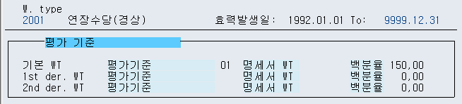
<그림> 2.2 평가 기준 화면

평가 기준 | 설명
No entry | 평가 기준 없이 아무런 처리 안 됨
nn | Secondary Wage Type /0nn으로 평가하여 처리됨
K | T510J(상수 값 관리 테이블) 에 저장된 금액을 조회하여 처리
TS | T510(급여 범위 그룹 테이블) 에 저장된 금액을 조회하여 처리  단, 국가그룹핑, 급여 범위 유형, 급여 범위 영역, 급여 범위 그룹  급여 범위 레벨, 임금 유형에 따라서 별도의 금액을 설정 가능
TG | T510(급여 범위 그룹 테이블) 의 급여 범위에 의한 상수 값을 사용한 "TS" 세팅과 같고, 급여 범위 그룹의 값을 이용하여 처리한다.
T | T510(급여 범위 그룹 테이블) 의 급여 범위에 의한 상수 값을 사용한 "TS" 세팅과 같고, 급여 범위 레벨과 그룹의 값을 이용하여 처리한다.
<표> 2.5 평가 기준의 유형과 설명

<그림> 2.2에서는 '평가 기준'의 값이 '01'로 처리가 되어있다. 이 경우는 'nn' 방식을 사용한 것이고 Secondary Wage Type '/001'의 값을 사용한다. Schema 'KRT0' 상에서 operation 'VALBS'를 통해서 평가 기준에 따른 금액을 찾아온다.

2 임금 유형(Wage Type) 만들기
임금 유형에 대한 대략적인 의미들과 실제 어떤 형태로 제공되고 있는지 알아보았으니 지금부터 실제로 회사에서 사용할 임금 유형을 만드는 방법에 대해서 이야기해보고자 한다. 임금 유형은 많은 항목을 기준으로 생성될 수 있다. 가령 '어떤 사원 하위 그룹을 대상으로 할 것인가?', '어떤 인사 하위영역을 대상으로 할 것인가?', '일할 계산을 하는 항목인가?', '금액, 수 단위, 비율 중 어떤 항목으로 입력할 것인가?' 계속 열거하자면 상당히 많은 항목을 이야기할 수 있지만, 결론적으로 말하자면 다음과 같이 요약된다.

"임금 유형에 어떤 정보를 담을 것인가?"

정보라고 이야기하는 항목이 너무 많지만, 이 한마디로 압축이 될 수 있을 듯하다. 따라서 임금 항목을 생성하기 전에 간단한 내역표를 작성하여, 만들고자 하는 임금 유형의 속성을 잘 파악하는 것이 중요하다. 아마도 프로젝트를 진행한 경험이 있으면 많은 컨설턴트들이 이렇게 진행을 하는 것을 보았을 것이다.

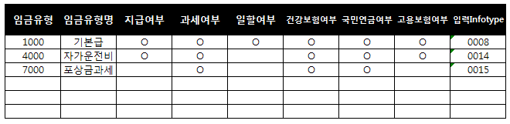
<그림> 2.3 임금 유형 내역표 예제

임금 유형을 구성하는 항목 중 몇 개만을 가지고 간단히 만들어본 내역표이다. 미리 이렇게 준비가 되어 있다면, 임금 유형을 생성하고 급여 계산 도중 다시 임금 유형의 속성을 변경하고자 IMG 화면을 볼 필요는 없을 것이다.

2.1 임금 유형 생성 절차
추후 5장 IMG 편에서 다룰 예정이므로 여기서는 임금 유형 생성에 관련된 부분에 대해서만 언급해보겠다.

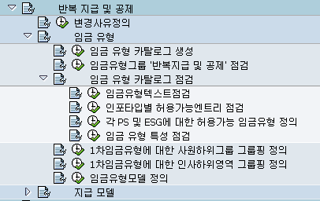
<그림> 2.4 임금 유형 생성 관련 IMG 메뉴

필수 항목만 언급하자면 다음과 같다.

- 임금 유형 카탈로그 생성
- 임금 유형 텍스트 점검
- 인포타입별 허용 가능 엔트리 점검
- 각 PS 및 ESG에 대한 허용 가능 임금 유형 정의
- 임금 유형 특성 점검

2.2 임금 유형 카탈로그 생성
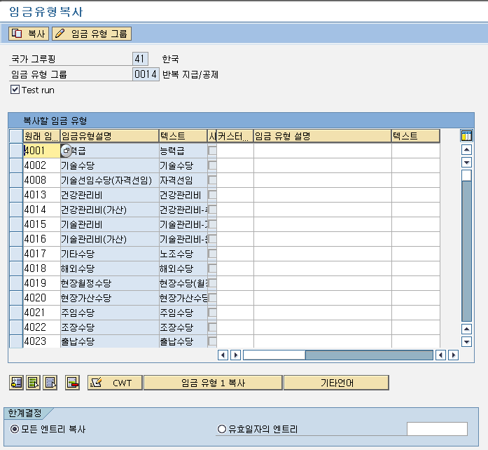
<그림> 2.5 임금 유형 복사 화면

<그림> 2.5의 경우는 반복 지급 및 공제 쪽 화면으로 선택하였기 때문에 '임금 유형 그룹'이 '0014'로 선택되어 있고, 해당 임금 유형 그룹의 임금 유형 항목이 좌측에 보인다. 일반적으로 임금 유형을 생성하는 방법은 기존에 존재하는 유사한 성격을 가진 임금 유형을 선택해서 'Copy'하는 방법을 사용한다. 임금 유형이 하나의 테이블에서 관리가 되는 것이 아니므로 'Copy'하지 않고 해당 테이블별로 구성한다는 것은 매우 어려운 일이다. 그래서 유사한 성격을 가진 임금 유형을 대상으로 'Copy'하여 해당 속성을 그대로 생성하고, 추후 차이 나는 속성에 대해서만 수정해주는 방식을 권장한다.

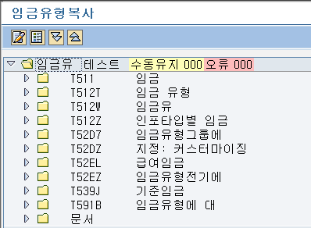
<그림> 2.6 임금 유형 복사 화면

임금 유형을 복사하게 되면 위와 같은 화면으로 전환되면서 관련된 테이블에 정보를 복사한 내역을 보여준다. 물론 오류가 발생하게 되면 오류 필드에 해당 내역이 보인다. 'Test run'을 체크하고 생성하여 오류 여부를 먼저 판단 후 오류가 없으면 체크를 풀고 생성하는 방식으로 진행한다.

2.3 임금 유형 텍스트 점검
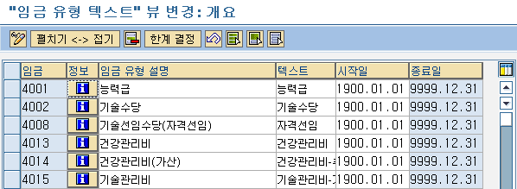
<그림> 2.7 임금 유형 텍스트 화면

복사를 통해서 생성된 임금 유형의 명칭을 수정하고자 할 경우에 이곳에서 수정하면 된다. 혹은 '한계결정'을 통해서 특정 기간 동안 임금 유형명을 달리하고자 할 경우에도 사용한다. 이 곳에서는 신규 임금 유형을 생성할 수는 없다. 오직 복사를 통해서 생성된 경우에만 이곳에서 조회할 수 있으며 임금 유형명을 수정할 수 있다.

2.4 인포타입별 허용 가능 엔트리 점검
사용자가 생성하는 임금 유형은 위에서 언급한 임금 유형 타입상 Dialog Wage Type이다. Dialog Wage Type은 결국 인포타입에 입력하는 유형이다. 복사를 통해서 생성된 임금 유형은 이미 해당 임금 유형 그룹에 생성된다. 하지만, 다른 임금 유형 그룹에서 생성한 경우에는 다음 그림처럼 '신규 엔트리'를 통해서 추가하거나, 기존에 생성된 유형을 인포타입에서 보여주지 않기 위해서 삭제 혹은 특정 기간에 대해서만 보여줄 수 있는 설정이 가능하다.

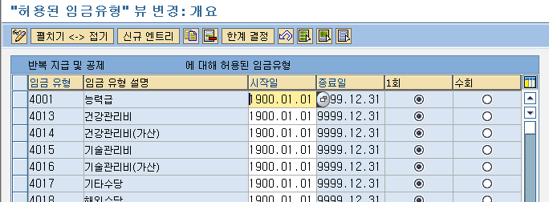
<그림> 2.8 인포타입별 허용 가능 엔트리 화면

<그림> 2.8에서 보는 것처럼 '1회', '수 회'라는 옵션이 있다. '1회'는 특정 기간에 한 번만 입력할 수 있다는 뜻이고, '수 회'는 특정 기간에 여러 번 입력할 수 있다는 의미이다. 이런 경우에 특정 기간에 중복해서 지급될 수 없는 임금 항목인 경우는 '1회'로 처리하는 것이 맞다. 혹 같은 기간 혹 특정일에 여러 번 발생이 가능한 경우에는 '수 회'에 체크하여 처리를 한다. 예를 들어, 같은 날짜에 여러 번의 초과근무가 발생하여 해당 발생에 따른 임금 항목을 만들어주는 경우 '수 회'에 체크하여 처리하면 된다.

2.5 각 PS 및 ESG에 대한 허용 가능 임금 유형 정의
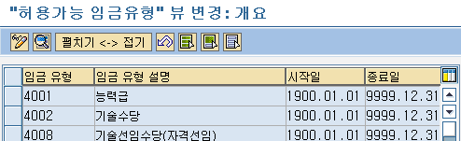
<그림> 2.9 각 PS 및 ESG에 대한 허용 가능 임금 유형 내역 화면

Personnel sub area(PS), Employee groups, Employee sub groups으로 해당 임금 유형의 사용 여부를 설정 할 수 있다. PS와 ESG의 그룹핑 설정은 '1차 임금 유형에 대한 사원하위그룹 그룹핑'과 '1차 임금 유형에 대한 인사 하위 영역 그룹핑'에서 미리 그룹으로 처리한 내역에 대해서 해당 그룹에 사용 여부를 설정한다. Primary Wage Type을 '1차 임금 유형'으로 번역하여 다소 어색한 제목이 되었다.

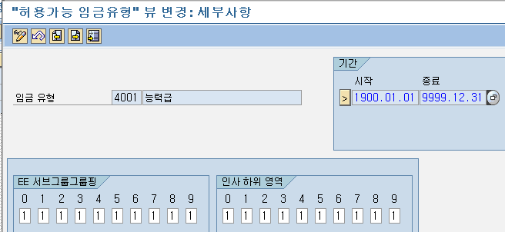
<그림> 2.10 허용가능 임금 유형 설정

입력 가능한 값은 ' ', '1', '2'로 되어 있고 ' '는 그룹핑에 대한 임금 유형 허용 불가능, '1'은 그룹핑에 대한 임금 유형 허용 가능, '2'는 그룹핑에 대한 임금 유형 경과과 함께 허용 가능을 의미한다. 위 화면의 세팅은 모든 사원 하위 그룹과 인사 하위 영역에 대해서 허용한다는 설정이다.

2.6 임금 유형 특성 점검
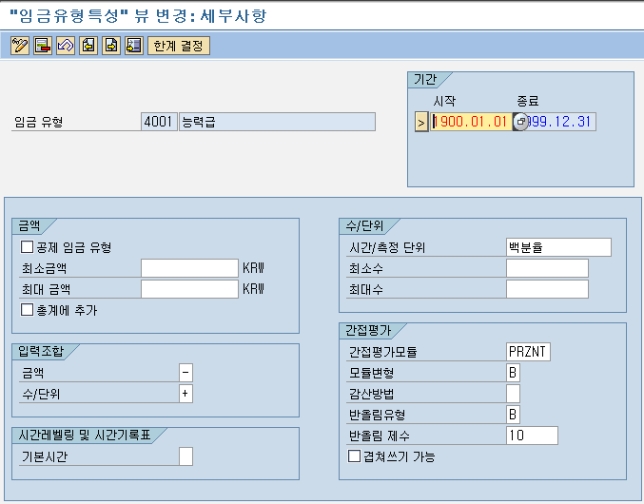
<그림> 2.11 임금 유형 특성 화면

Infotype상에 입력될 때 처리되는 속성이다.

1) 금액
공제 임금 유형: 공제 임금 유형인 경우에 체크한다. 체크하지 않는다면, 금액 입력 시에 음수 금액으로 입력해야 한다. 체크하는 경우는 양수 금액으로 입력한다. 일반적으로 체크하고 양수 형태로 입력하고 급여 계산상에서는 음수로 처리된다. 체크한 임금 유형의 경우는 인포타입 입력 시에 금액 필드 앞부분에 'A'라는 문자가 나타난다.
<표>
최소 금액/최대 금액 | 입력하는 금액의 최소/최대 금액에 제한을 설정할 수 있다. 특정 임금 항목의 경우에 최대 금액에 한도 제한이 있다고 하면, 최대 금액에 제한 금액을 입력하여 사용할 수 있을 것이다.
총계에 추가 | 기본급 총계 화면에 보일 때 합산할 것인지에 대한 여부이다.
</표>
2) 입력 조합
인포타입에 임금 유형별로 입력 시 다음과 같은 입력 방식을 조합한다.
- 금액만 입력하겠다.
- 수/단위만 입력하겠다.
- 금액과 수/단위를 같이 입력하겠다.
- 특정 필드에 대해서 필수로 하겠다.

금액 필드 | 수/단위 필드 | 설명
'X' | 'X' | 금액 혹은 수/단위 둘 다 입력 가능
'-' | '-' | 금액 혹은 수/단위 둘 다 입력 불가
'+' | '-' | 금액은 필수, 수/단위 입력 불가
'-' | '+' | 금액은 입력 불가, 수/단위 필수
'*' | '*' | 최소 금액, 수/단위 둘 중의 하나 입력
'+' | '.' | 금액은 필수, 수/단위는 입력 가능
'.' | '+' | 금액은 입력 가능, 수/단위는 필수
'+' | '+ | 금액, 수/단위 둘 다 필수
'. ' | '. ' | 금액 입력 가능, 수/단위 입력 불가
<표> 2.6 입력 조합에 따른 의미

3) 수/단위
<표>
시간/측정 단위 | 해당 임금 유형이 특정 수량을 입력하면 그에 맞는 단위를 미리 설정하는 화면이다.
최소 수/최대 수 | 최소/최대 금액과 같이 입력할 수 있는 수량의 범위에 대한 한도를 설정한다.
</표>

4) 간접 평가
임금 유형을 입력할 경우에 금액의 경우에 사용자가 임의의 금액을 입력할 수도 있고, 회사 내에 기준 테이블이 정해져 있는 경우가 있을 수 있다. 그런 경우에 직접 입력하지 않고, '간접 평가'를 이용하여 해당 금액을 입력하는 방법이 있다. 이 경우에 해당 임금 유형에 어떤 간접 평가를 사용할 것인가를 설정하는 부분이다.
<표>
간접 평가 모듈 | 인사관리 -> 인사관리 -> 급여 데이터 -> 간접 평가 에서 설정이 가능 대표적인 간접 평가 모듈로는 'TARIF', 'PRZNT','SUMME', 'CONST' 등이 있다.
모듈 변형 | 같은 간접 평가 모듈이지만, 변수에 따라서 다양한 형태로 제공이 가능하다. 모듈 변형은 그런 다양한 변화의 구분 값이다.
감산 방법 | 간접 평가 모듈을 통해서 나온 금액이나 값에 대해서 감산 처리
반올림 유형 | 반올림 처리(A : 절사, B : 반올림, C : 절상)
반올림 계수 | 반올림 자릿수 결정
겹쳐 쓰기 가능 | 간접 평가를 통해서 입력된 금액이나 수에 대해서 변경 가능 여부에 대한 처리. 체크를 하지 않으면 임의로 금액이나 수에 대해서 변경할 수 없다.
</표>

